SMLOUVA O DÍLO
uzavřená podle § 2586 a následujících zákona č. 89/2012 Sb, Občanský zákoník
mezi
Muzeum Českého lesa v Tachově, příspěvková organizace
Zastoupen: PhDr. Jana Hutníková
Třída Míru 447, Tachov
IČ: 00076716
(dále jen „Objednatel“)
a
Atelier Fiala s.r.o.
Zastoupen: David Fiala
Na Chvalské tvrzi 858/8, Praha 9
IČ: 27906639
(dále jen „Zhotovitel“)

(dále též označovány společně jako "smluvní strany")

I. Předmět díla
- Zhotovitel se zavazuje provést na svůj náklad a nebezpečí pro Objednatele dílo spočívající v restaurování Lunety, 18. století, rozměr 235x146 cm a v transportu uvedené Lunety od Objednatele ke Zhotoviteli a zpět (dále jen „Dílo“), viz Restaurátorský záměr – Příloha č. 1, nedílná součást této smlouvy.

- Objednatel se zavazuje převzít provedené Dílo od Zhotovitele a zaplatit Zhotoviteli sjednanou cenu dle č. III.
II. Doba plnění a provedení díla
1. Zhotovitel se zavazuje provést Dílo v souladu s touto Smlouvou do 31. 12. 2017 (dále jen „Doba plnění“).
2. Zhotovitel se zavazuje provést Dílo osobně, s odbornou péčí, v rozsahu a kvalitě podle této Smlouvy.
3. Zhotovitel postupuje při provádění díla samostatně a není vázán příkazy Objednatele ohledně způsobu provádění Díla. Zhotovitel prohlašuje, že Dílo provede ve vlastní provozovně za využití vlastních prostředků.
4. Objednatel má právo kontrolovat provádění Díla a požadovat po Objednateli prokázání skutečného stavu provádění Díla kdykoliv v průběhu trvání této smlouvy.

III. Cena
1. Objednatel se zavazuje zaplatit Zhotoviteli za Dílo provedené v souladu s touto smlouvou cenu v celkové výši 194.080,- Kč bez DPH 21% (dále jen „Cena“).
2. Smluvní strany výslovně prohlašují, že Cena nebude po dobu trvání této smlouvy žádným způsobem upravována a její výše je neměnná nezávisle na okolnostech.
3. Objednavatel je povinen uhradit Cenu, která je splatná do 14 dnů od převzetí Díla Objednatelem. Úhrada bude provedena na základě faktury vystavené Zhotovitelem Objednateli, a to na bankovní účet Zhotovitele vedený u banky XXXXXXXXXXXXXXXXXX

IV. Předání a převzetí díla
- Zhotovitel převezme předmět Díla od Objednatele v místě sídla Objednatele.
- Zhotovitel vrátí předmět Díla Objednateli nejpozději v poslední den Doby plnění.
- Objednatel převezme od Zhotovitele provedené Dílo v místě sídla Objednatele.
- O předání předmětu Díla Objednatelem Zhotoviteli a převzetí předmětu Díla Zhotovitelem, stejně tak jako o předání provedeného Díla Zhotovitelem a převzetí provedeného Díla Objednatelem sepíší smluvní strany této Smlouvy předávací protokol, který vystaví Objednatel. Protokol tvoří Přílohu č. 2 této smlouvy a je její nedílnou součástí.
- Současně s Dílem je Zhotovitel povinen předat Objednateli vypracovanou restaurátorskou zprávu, která bude vyhotovena v souvislosti s provedením Díla.

V. Práva a povinnosti
1. Zhotovitel je povinen řádně a včas provést Dílo v souladu s touto Smlouvou.
2. Zhotovitel je povinen na vyžádání Objednatele pravidelně informovat o stavu prováděného Díla a prokázat Objednateli skutečný stav prováděného Díla.
3. Zhotovitel je povinen informovat Objednatele o jakékoli změně údajů relevantních pro naplnění předmětu této smlouvy, zejména o změně sídla/místa podnikání Zhotovitele.
4. Objednatel je povinen zaplatit Zhotoviteli Cenu podle této smlouvy.

VI. Závěrečná ustanovení
- Smlouva nabývá účinnosti dnem podpisu oběma smluvními stranami.
- Smluvní strany prohlašují a svými podpisy potvrzují, že si smlouvu řádně přečetly a že ujednání v ní obsažená jsou projevem jejich pravé a svobodné vůle.
- Smlouva a všechny její dodatky vyžadují ke své platnosti písemnou formu a mohou být měněny nebo zrušeny pouze dohodou stran v písemné formě.

- Smlouva je sepsána ve dvou vyhotoveních, z nichž po jednom obdrží každá smluvní strana.

V .................. dne ....................... V .................. dne .........................

................................ ................................
Objednatel Zhotovitel



Příloha č. 1 ke Smlouvě o dílo ze dne 8. 11. 2016 – Restaurátorský záměr
Muzeum Českého lesa v Tachově, p. o.
Třída Míru 447, 347 01 Tachov

CENOVÁ NABÍDKA
Luneta, 18.století, 235 x 146 cm

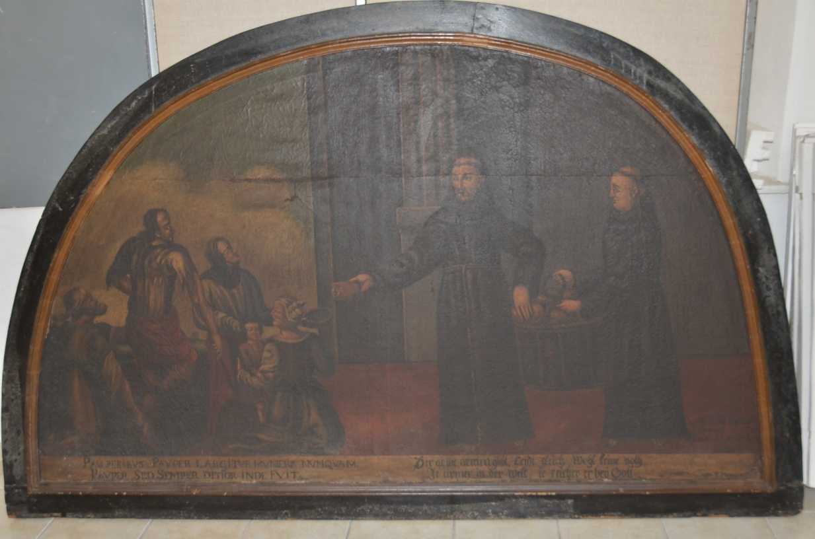
Restaurátorský záměr a rozpočet:
Obraz:
Obraz bude nutné očistit od prachových depozitů, jak z rubové, tak i ze strany malby.
6.500,- Kč
Dále bude nutné ztenčit lakovou vrstvu, odstranit případné přemalby nebo staré retuše.
18.000,- Kč

Atelier Fiala s.r.o., Na Chvalské tvrzi 858/1, Praha 9 – Horní Počernice
Tel: 724 560 201, www.atelier-fiala.cz, info@atelier-fiala.cz

Sešít plátěnou podložku, doplnit a scelit drobné defekty, které se obvykle vyskytují při okrajích plátna.
6.000,- Kč
Malbu bude nutné celoplošně konsolidovat a vyrovnat stříškovitě se zvedající krakeláž na vakuovém stole.
26.500,- Kč
Plátno bude pravděpodobně také nutné, vzhledem ke svému rozměru, rentolovat na nové dublovací plátno, taktéž na vakuovém stole.
18.000,- Kč
Obraz nemá vyhovující napínací rám, proto bude potřeba malbu opatřit novým vypínacím rámem.
12.000,- Kč
Po napnutí malby na nový vypínací rám bude malba opatřena izolační lakovou mezivrstvou, budou vytmeleny defekty barevné vrstvy emulzním tmelem.
16.500,- Kč
Scelující závěrečná retuš bude provedena reverzibilními akvarelovými barvami.
32.500,- Kč
Obraz bude opatřen závěrečným vosko-pryskyřičným lakem.
6.000,- Kč

Obrazový zdobný rám:
Budou odstraněny prachové depozity.
2.000,- Kč
Povrchová vrstva barvy nebo polychromie bude lokálně upevněna.
6.500,- Kč

Atelier Fiala s.r.o., Na Chvalské tvrzi 858/1, Praha 9 – Horní Počernice
Tel: 724 560 201, www.atelier-fiala.cz, info@atelier-fiala.cz
Chybějící hmota dřeva bude doplněna identickým materiálem.
4.000,- Kč
Pokud to bude nutné budou lepené spoje obnoveny nebo podpořeny ze zadní strany rámu.
5.000,- Kč
Dále budou vytmeleny defekty v barevné vrstvě a opatřeny scelující retuší.
4.500,- Kč
Na závěr bude zdobný rám opatřen ochrannou lakovou vrstvou se včelím voskem nebo šelakovým nátěrem.
8.500,- Kč
Zlacení, vnitřní listy a patinování.
7.500,- Kč

Cenová nabídka:
Celková cena restaurátorských prací dle restaurátorského návrhu - obraz + rám
180.000,- Kč bez DPH
2 x transport: 176 km = 352 km (tam a zpět) á 20,- Kč
7.040 Kč/14.080,- Kč bez DPH

Atelier Fiala s.r.o., Na Chvalské tvrzi 858/1, Praha 9 – Horní Počernice
Tel: 724 560 201, www.atelier-fiala.cz, info@atelier-fiala.cz

Příloha č. 2 ke Smlouvě o dílo ze dne 8. 11. 2016 – Předávací protokol
Smlouva o dílo
uzavřená mezi
Muzeum Českého lesa v Tachově, příspěvková organizace
a
Atelier Fiala, s.r.o.
Protokol o předání předmětu výpůjčky Objednatelem Zhotoviteli a vrácení předmětu výpůjčky Zhotovitelem Objednateli
-Níže uvedený předmět je v majetku Plzeňského kraje.
Identifikace a popis předmětu výpůjčky včetně všech součástí a příslušenství, stav, pojistná cena, fotodokumentace:
Výjev z řádového života – luneta, inv. č. U 663, přír. č. 5/79
- luneta z ambitu bývalého františkánského kláštera v Tachově, výjev z řádového života s německy a česky psaným textem v dolní části plátna, motiv dvou františkánských mnichů podávajících chléb chudině
- plátno, olej, jednoduchý rám
- Tachov, 18. století
- rozměry: 235 x 146 cm
- stav: před restaurováním – viz fotodokumentace, obr. č. 1 – 5.
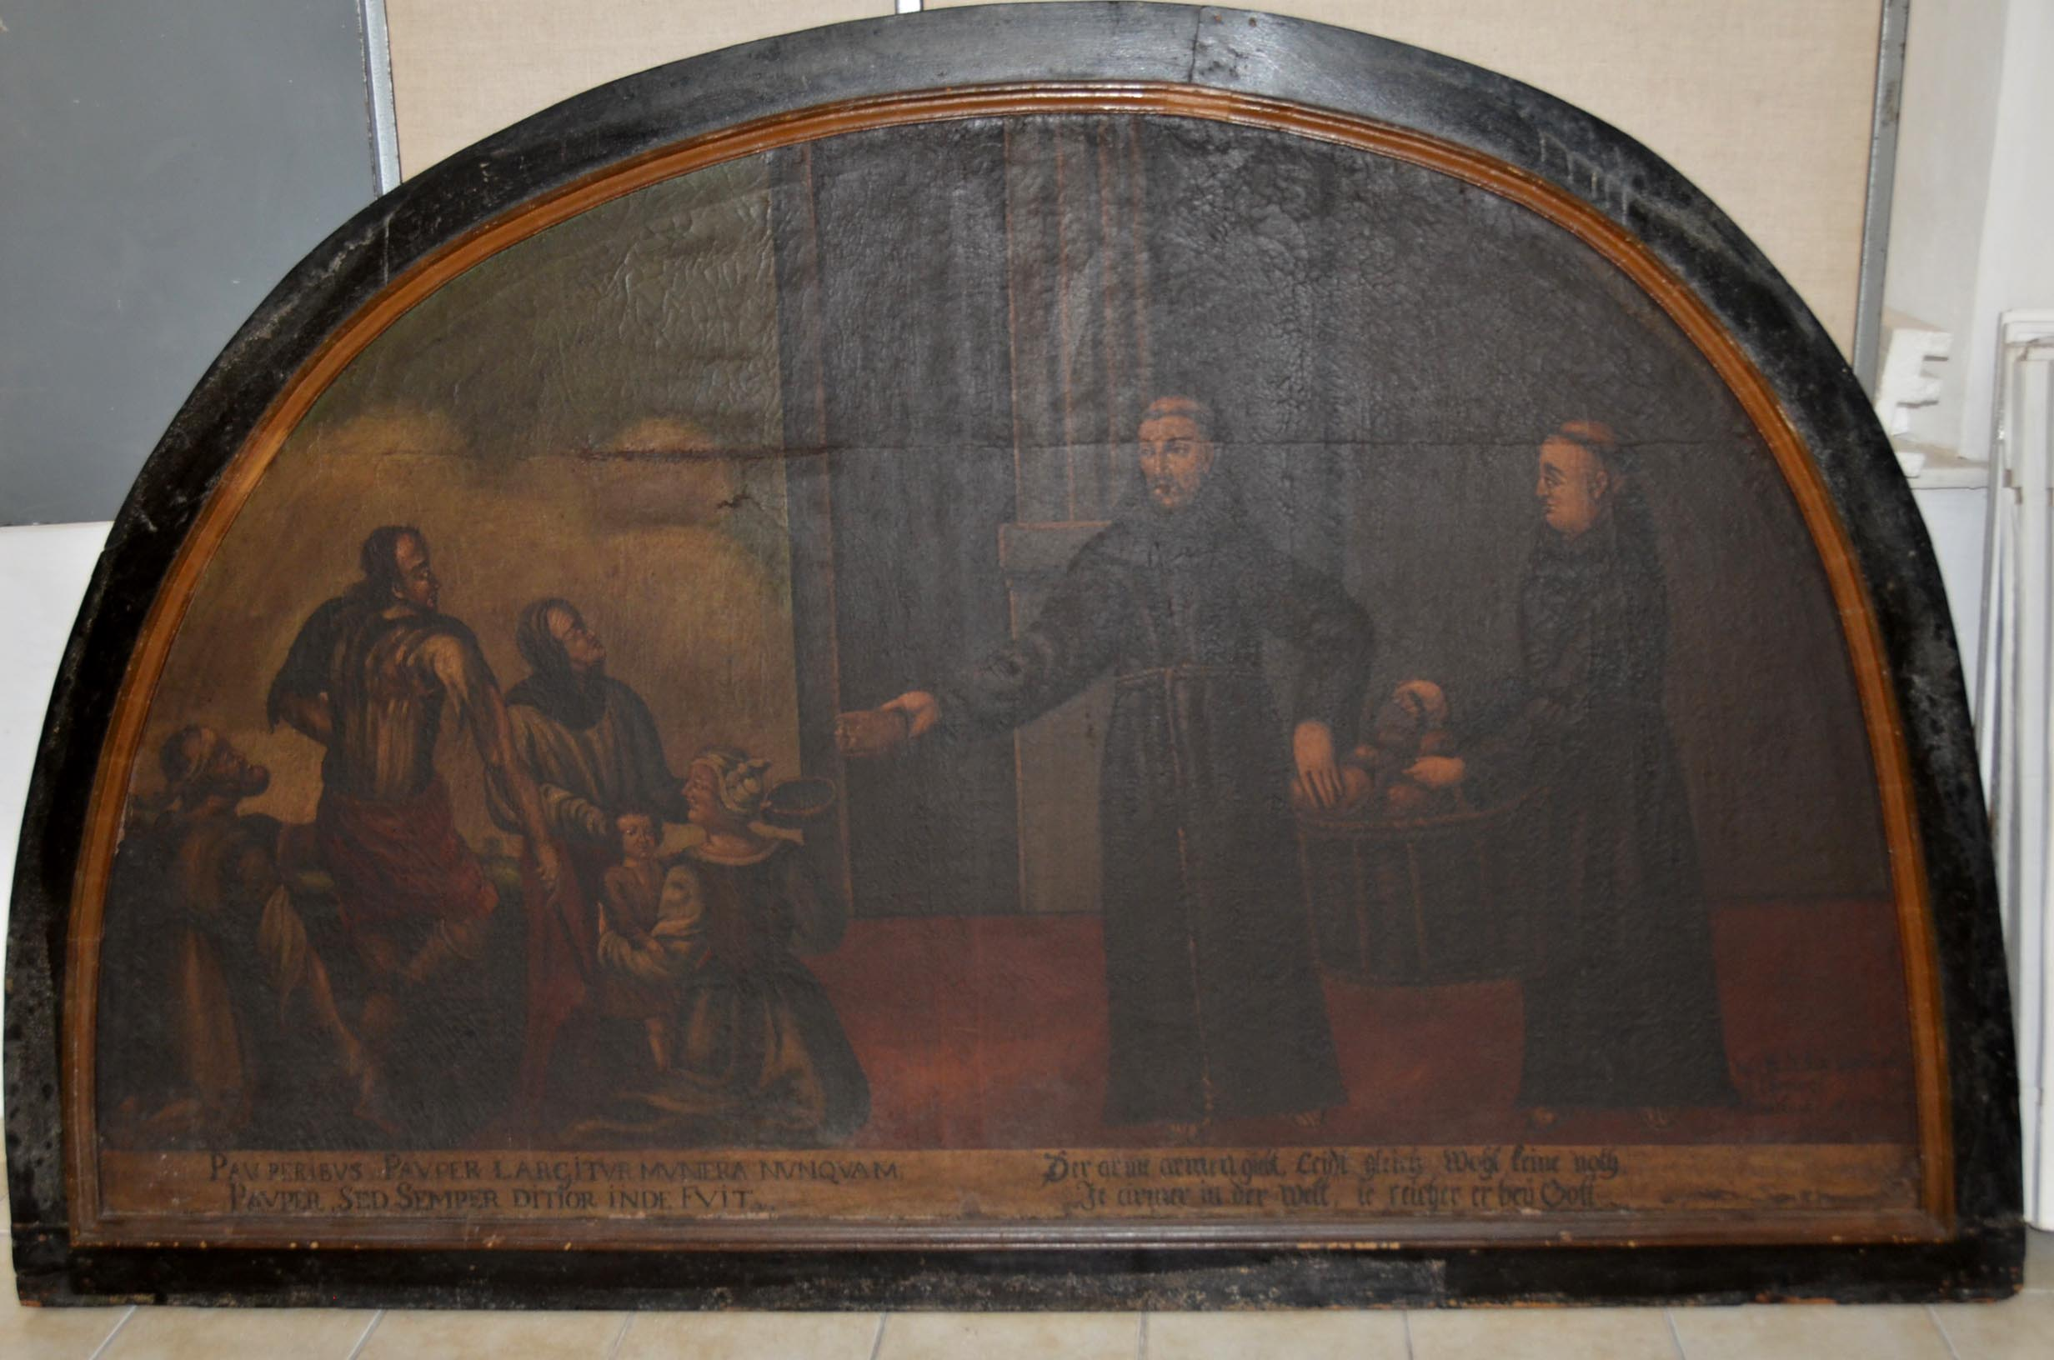

obr. č. 1

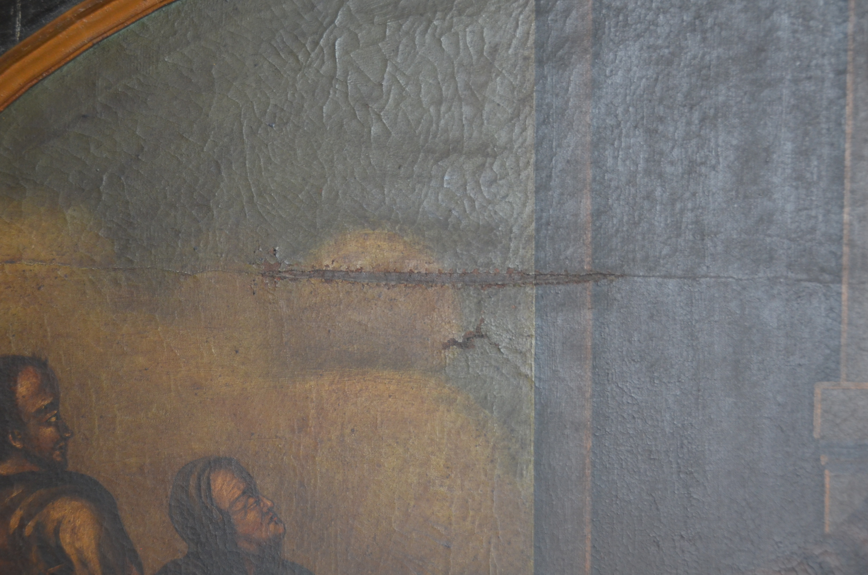
obr. č. 2

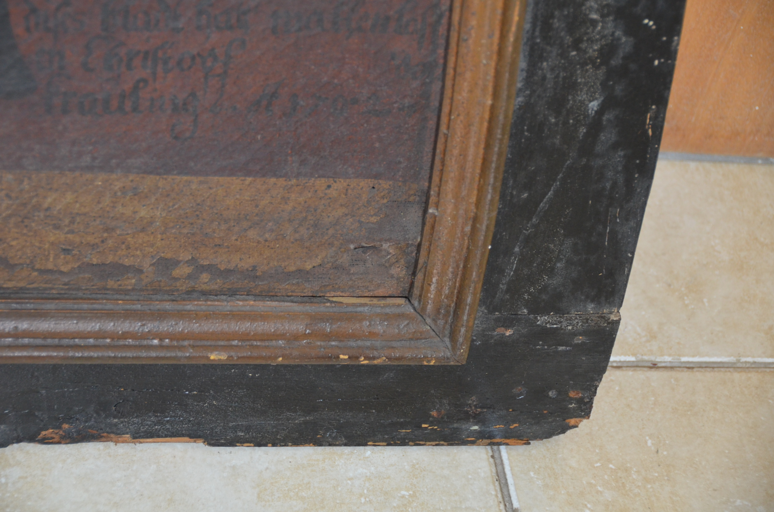
obr. č. 3

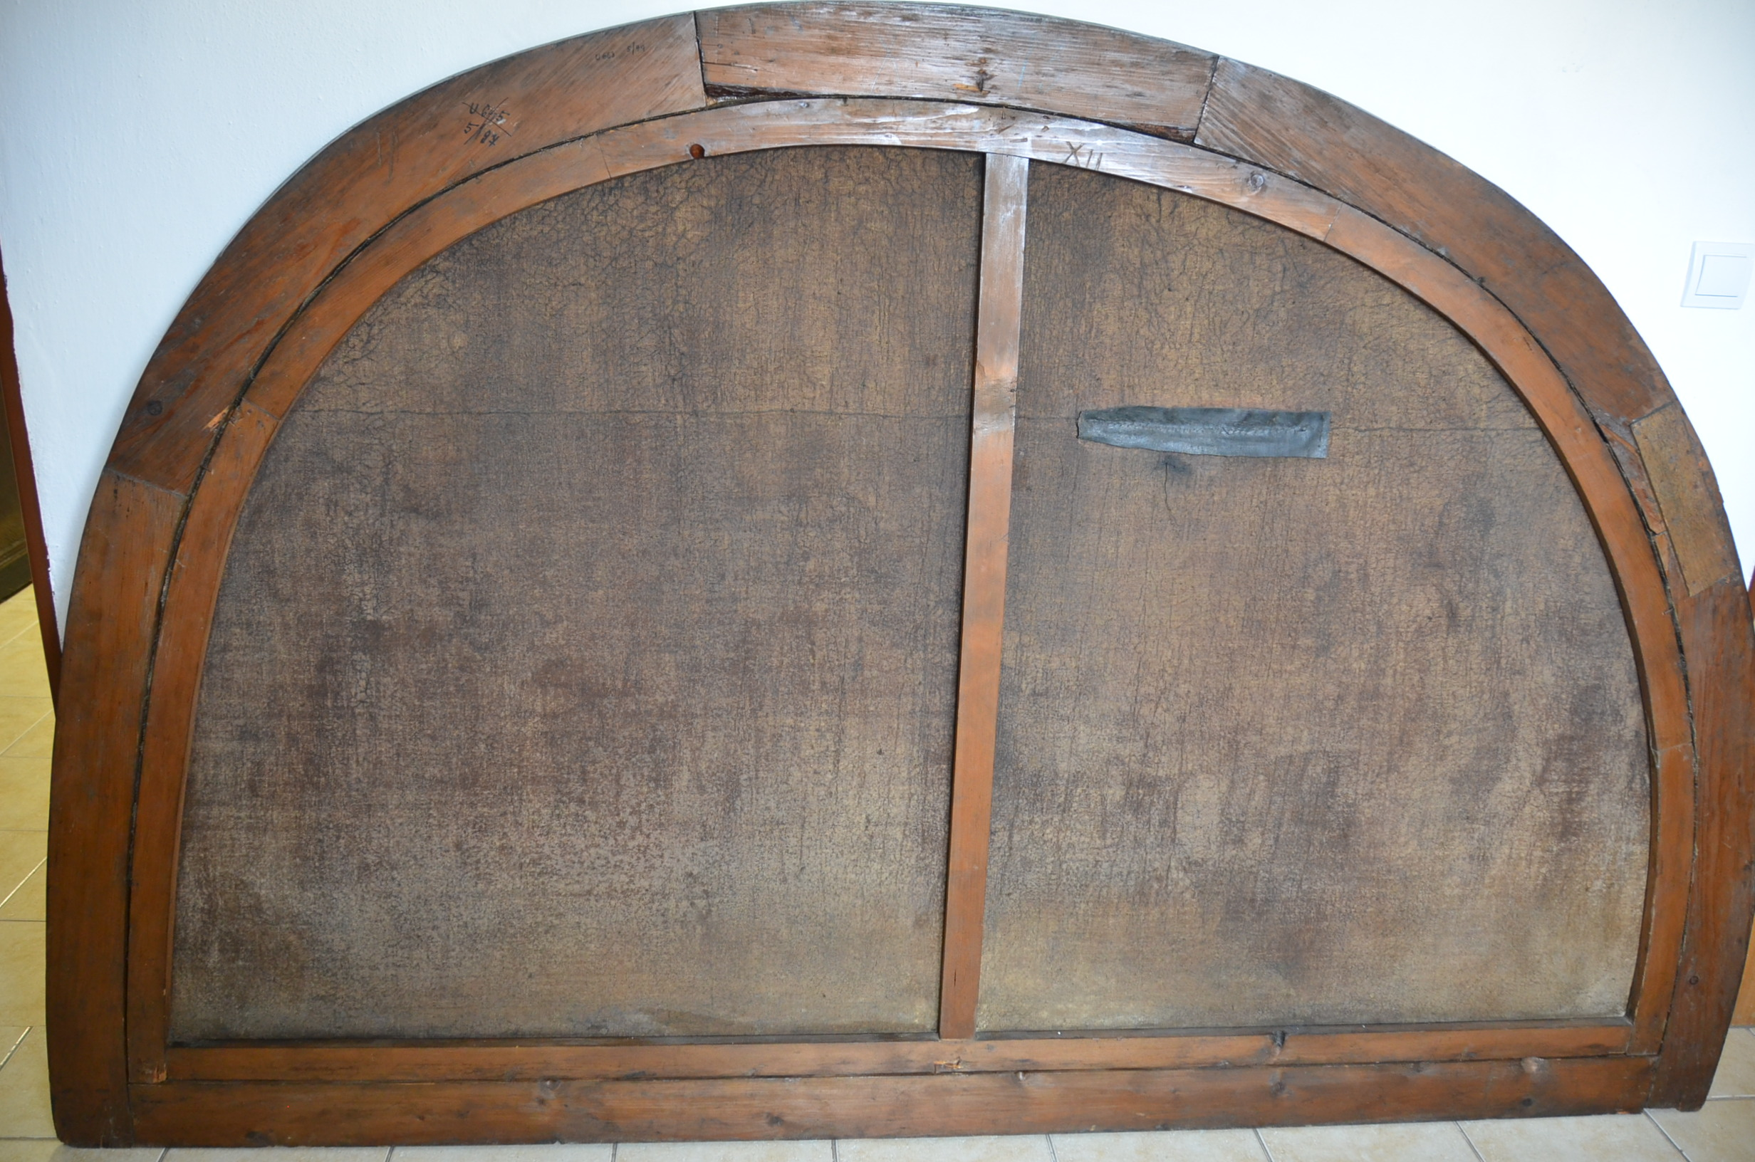

obr. č. 4

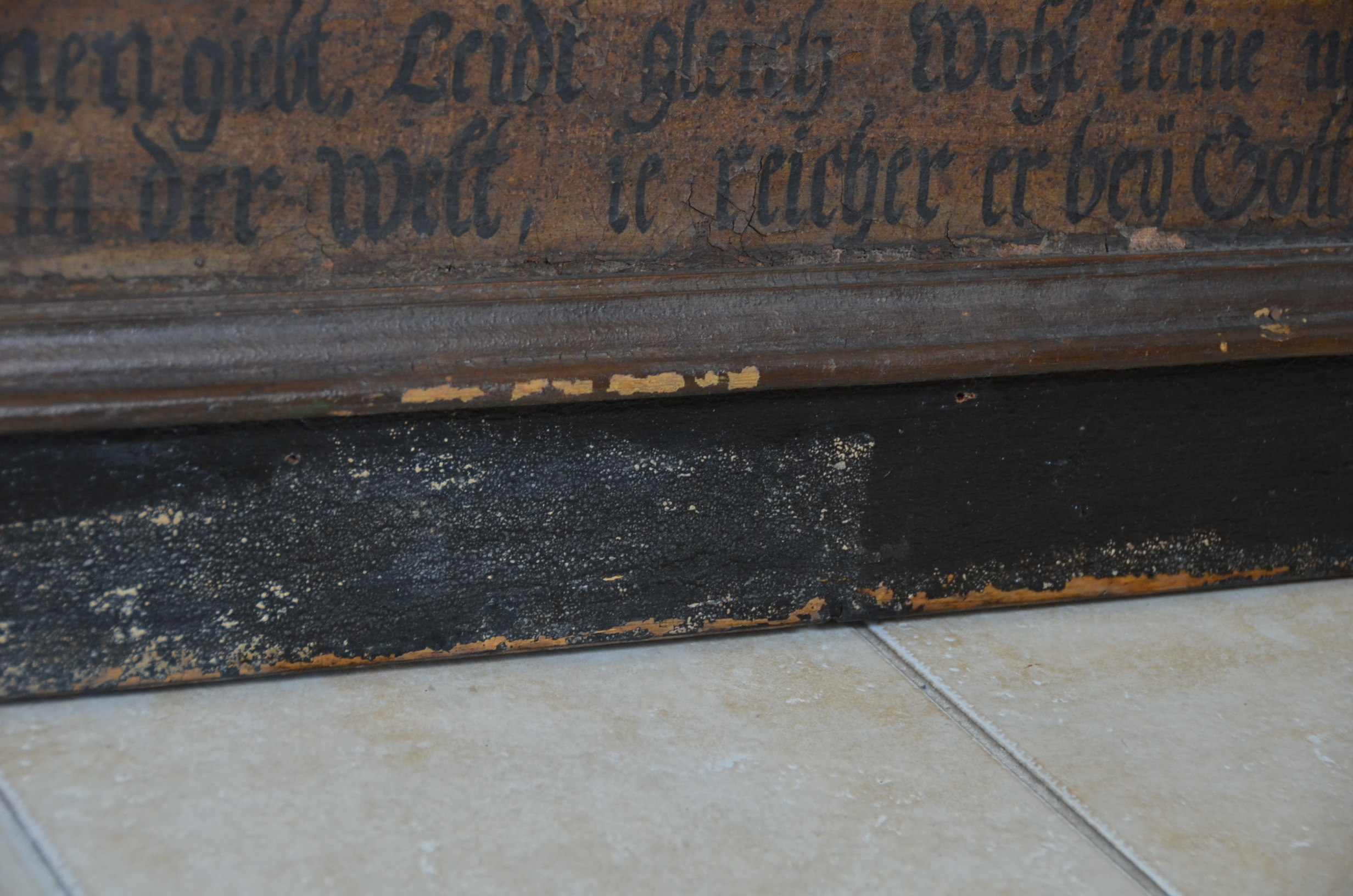

obr. č. 5

Pojistná cena předmětu výpůjčky (luneta): 500.000,- Kč

Jméno a příjmení odpovědné předávající osoby, identifikátor (strana půjčitele - Objednatel):

Mgr. Jaroslava Brichtová, MČL v Tachově, o.p., číslo OP:

Datum předání předmětu výpůjčky půjčitelem - Objednatelem a vlastnoruční podpis odpovědné předávající osoby:

Jméno a příjmení odpovědné přebírající osoby, identifikátor (strana vypůjčitele - Zhotovitel):

Datum převzetí předmětu výpůjčky vypůjčitelem a podpis odpovědné přebírající osoby:
-------------------------------------------------------------------------------------------------------
Vrácení předmětu výpůjčky:

Stav předmětu při jeho vrácení půjčiteli (Objednateli), popřípadě jiné poznámky:

Jméno a příjmení odpovědné přebírající osoby, identifikátor (strana půjčitele – Objednatel)

Datum převzetí předmětu výpůjčky půjčitelem – Objednatelem a vlastnoruční podpis odpovědné přebírající osoby:

